

**FACULDADE DE INFORMÁTICA E ADMINISTRAÇÃO PAULISTA**

**HYBRID MOBILE APP DEVELOPMENT**

**CHALLENGE LEVEL GROUP**

**GRUPO BUY.IT**

**Gustavo Sanches - RM 97068**

**Kaue Caponero - RM 96466**

**Mariana Santos - RM 97503**

**Natan Cruz - RM 97324**

**Vitor Rubim - RM 97092**

**São Paulo - SP**

**2023**

# **Justificativa**

Diante do desafio proposto pela empresa Level Group BR, em parceria com a FIAP e analisando o cenário empresarial atual, identificamos um problema significativo relacionado à gestão de compras. Muitas empresas, independentemente do porte, enfrentam a dependência excessiva de interações humanas em seus processos de compras. Isso resulta em ineficiências operacionais, elevados custos, complexidades administrativas e, por vezes, erros que prejudicam a rentabilidade e a competitividade.

A abordagem tradicional para a gestão de compras muitas vezes carece de recursos tecnológicos avançados, como a inteligência artificial, que poderiam otimizar significativamente a eficiência do processo. Além disso, a comunicação com fornecedores e a análise de dados para tomada de decisões estratégicas frequentemente são subutilizadas, o que impede as empresas de atingir todo o seu potencial.

A falta de integração e automação nos processos de compras gera uma série de problemas, incluindo a inabilidade de monitorar de forma proativa as tendências de mercado, a incapacidade de reagir rapidamente a mudanças nas condições de fornecimento e a ausência de ferramentas que permitam uma negociação mais eficaz. Isso leva a um cenário em que muitas empresas não estão aproveitando ao máximo suas oportunidades de economia de custos e não estão sendo capazes de competir no mercado de maneira eficiente.

Neste contexto, torna-se evidente a necessidade de uma solução que permita a automação e otimização dos processos de compras empresariais, com foco em usabilidade, simplicidade, e, principalmente, na utilização da inteligência artificial. Essa solução busca eliminar as ineficiências, reduzir os custos e permitir que as empresas tomem decisões informadas e estratégicas para impulsionar sua rentabilidade e competitividade. É com esse propósito que desenvolvemos nosso projeto, buscando oferecer uma solução que atenda a essas demandas e resolva o problema identificado de forma eficaz e inovadora.

# **Telas da aplicação**

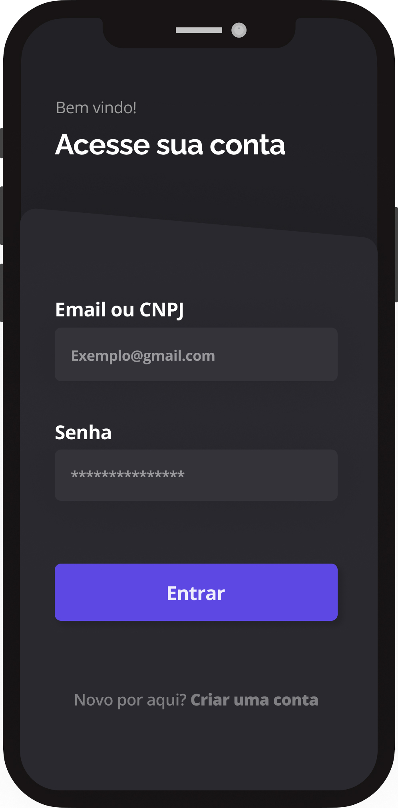

## Tela de Login

É a porta de entrada do usuário ao nosso sistema. Nesta tela ele será autenticado, caso tenha uma conta, e pode visualizar a parte interna do app com as outras funcionalidades.

### Cenário de sucesso

O usuário insere o CNPJ ou email da empresa e a senha correta. Após clicar no botão de “entrar”, o sistema verifica as credenciais e permite o acesso ao painel principal do aplicativo.

### Cenários de erro

**Credenciais incorretas:** Se o usuário inserir algum dos campos de forma inválida, o sistema deve exibir uma mensagem de erro informando que as credenciais estão erradas.

**CNPJ ou email não registrado:** Se o CNPJ ou email inserido não estiver registrado no sistema, o aplicativo deve informar que não há uma conta associada a essas informações.

**Campos vazios:** Se o usuário deixar algum campo em branco, o sistema deve exibir uma mensagem de erro indicando que é necessário preencher esse campo.

**Problemas de Conexão:** Se houver problemas de conexão com o servidor ou outros problemas técnicos, o sistema deve exibir uma mensagem de erro informando que o login não pode ser concluído devido a problemas técnicos e recomendar que o usuário verifique sua conexão à internet.

## Cadastro: Passo 1

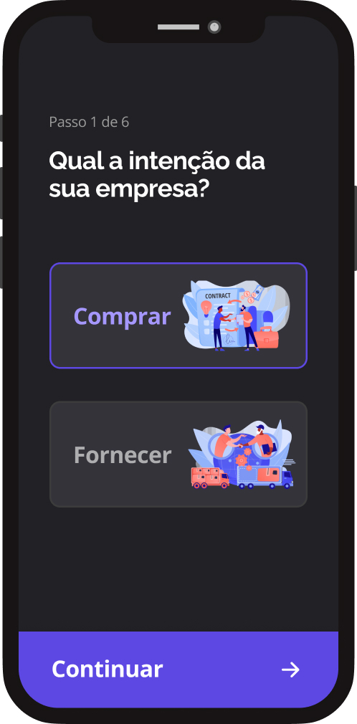

Caso o usuário ainda não tenha uma conta, ele poderá iniciar o seu cadastro. Nesta tela ele precisa identificar se deseja fornecer produtos ou apenas comprá-los. Se decidir por ser um fornecedor, terá acesso a telas como cadastro de produtos e outros, caso contrário, ele terá acesso a outros fornecedores e produtos para compra.

### Cenário de sucesso

O usuário escolhe alguma das opções e clica em “continuar”, onde é direcionado para a próxima tela e informa os dados da empresa.

### Cenários de erro

Nessa tela não há cenários de erro, visto que a opção “comprar” já é escolhida por padrão, desta forma, se ele clicar em continuar sem mudar a opção, a opção “Comprar” já estará selecionada.

## Cadastro: Passo 2

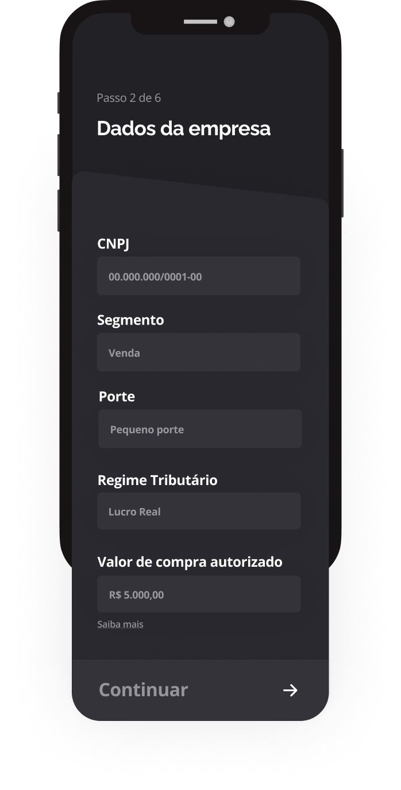

Nesta tela precisa o usuário precisa informar os principais dados da empresa antes de prosseguir. Todos os dados são obrigatórios e são eles: CNPJ, segmento (seleção com diversas opções), porte (pequeno, médio ou grande), regime tributário e valor de compra autorizado, que diz respeito ao valor máximo que o sistema pode pedir a cotação automaticamente sem a necessidade de interação humana.

### Cenário de sucesso

O usuário insere os campos corretamente. Após clicar no botão de “continuar”, o sistema verifica a validade dos campos e permite o acesso ao próximo passo.

### Cenários de erro

**Campos vazios ou inválidos:** Se o usuário deixar algum campo em branco ou digitar um CNPJ inválido, o sistema deve exibir uma mensagem de erro indicando que é necessário preencher esse campo corretamente.

**Problemas de Conexão:** Se houver problemas de conexão com o servidor ou outros problemas técnicos, o sistema deve exibir uma mensagem de erro informando que não foi possível continuar devido a problemas técnicos e recomendar que o usuário verifique sua conexão à internet.

## Cadastro: Passo 3

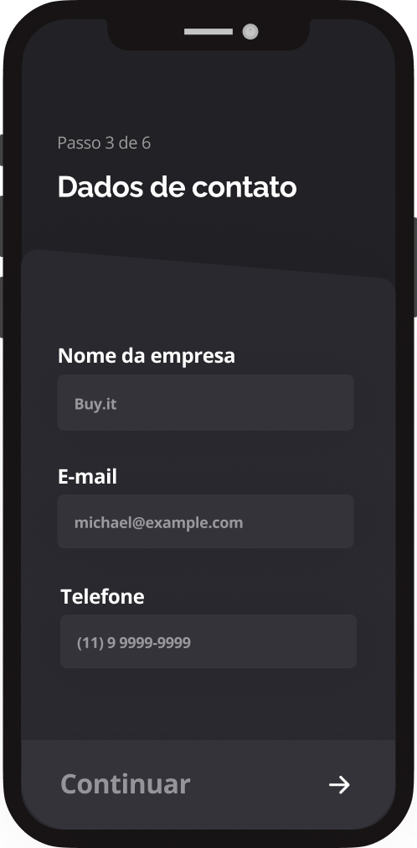

Nesta tela precisa o usuário precisa informar os dados de contato necessários para identificação do sistema, envio de emails e notificações. Todos os dados são obrigatórios e são eles: nome da empresa, email e telefone.

### Cenário de sucesso

O usuário insere os campos corretamente. Após clicar no botão de “continuar”, o sistema verifica a validade dos campos e permite o acesso ao próximo passo.

### Cenários de erro

**Campos vazios ou inválidos:** Se o usuário deixar algum campo em branco ou digitar um email ou telefone inválido, o sistema deve exibir uma mensagem de erro indicando que é necessário preencher este campo corretamente.

**Problemas de Conexão:** Se houver problemas de conexão com o servidor ou outros problemas técnicos, o sistema deve exibir uma mensagem de erro informando que não foi possível continuar devido a problemas técnicos e recomendar que o usuário verifique sua conexão à internet.

## Cadastro: Passo 4

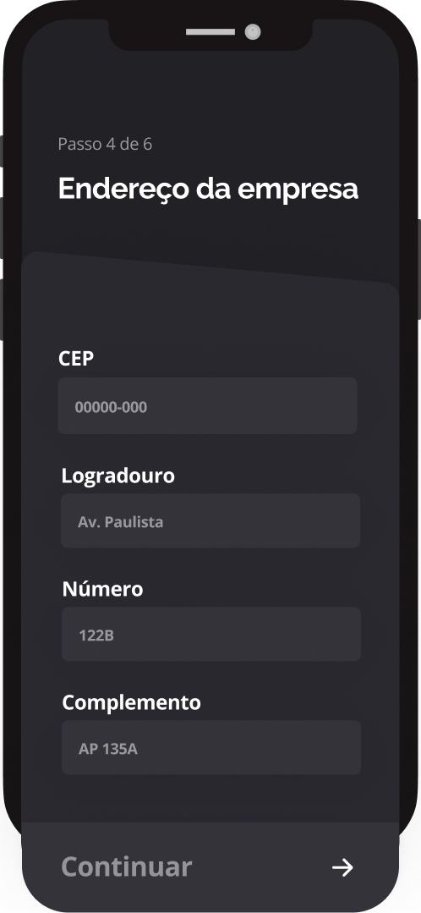

Nesta tela precisa o usuário precisa informar os dados de endereço necessários para identificação do sistema e cálculo de frete por parte do fornecedor.

### Cenário de sucesso

O usuário insere o seu CEP e o sistema automaticamente busca dos dados de seu endereço e ele preenche o número do endereço. Após clicar no botão de “continuar”, o sistema verifica a validade dos campos e permite o acesso ao próximo passo.

### Cenários de erro

**Campos vazios ou inválidos:** Se o usuário deixar o CEP em branco ou valor inválido, o sistema deve exibir uma mensagem de erro indicando que é necessário preencher este campo corretamente.

**Problemas de Conexão:** Se houver problemas de conexão com o servidor ou outros problemas técnicos, o sistema deve exibir uma mensagem de erro informando que não foi possível continuar devido a problemas técnicos e recomendar que o usuário verifique sua conexão à internet.

**Erros na API de busca do endereço:** Se houver problemas de conexão com a API de busca do CEP, o sistema deverá avisar que algo deu errado.

## Cadastro: Passo 5

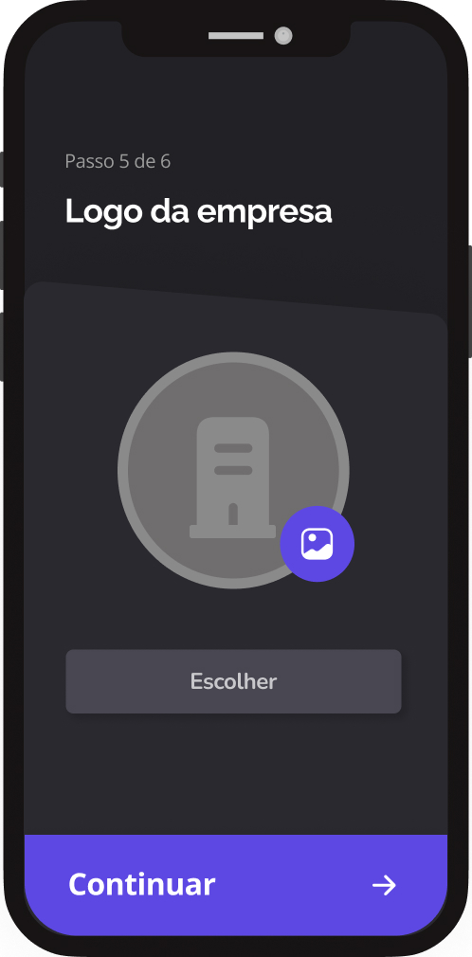

No penúltimo passo, o usuário precisa fazer o *upload* do logo da empresa para identificação do sistema e dos outros fornecedores/compradores. A imagem ajuda a empresa a ter mais confiabilidade no sistema.

### Cenário de sucesso

O usuário escolhe uma imagem de sua galeria para representar a empresa. Após clicar no botão de “continuar”, o sistema permite o acesso ao próximo passo.

### Cenários de erro

**Acesso negado:** Se o usuário não tiver aceito que o sistema acesse sua galeria, não será possível escolher uma imagem e o sistema deverá informar isso.

**Problemas de Conexão:** Se houver problemas de conexão com o servidor ou outros problemas técnicos, o sistema deve exibir uma mensagem de erro informando que não foi possível continuar devido a problemas técnicos e recomendar que o usuário verifique sua conexão à internet.

## Cadastro: Passo 6

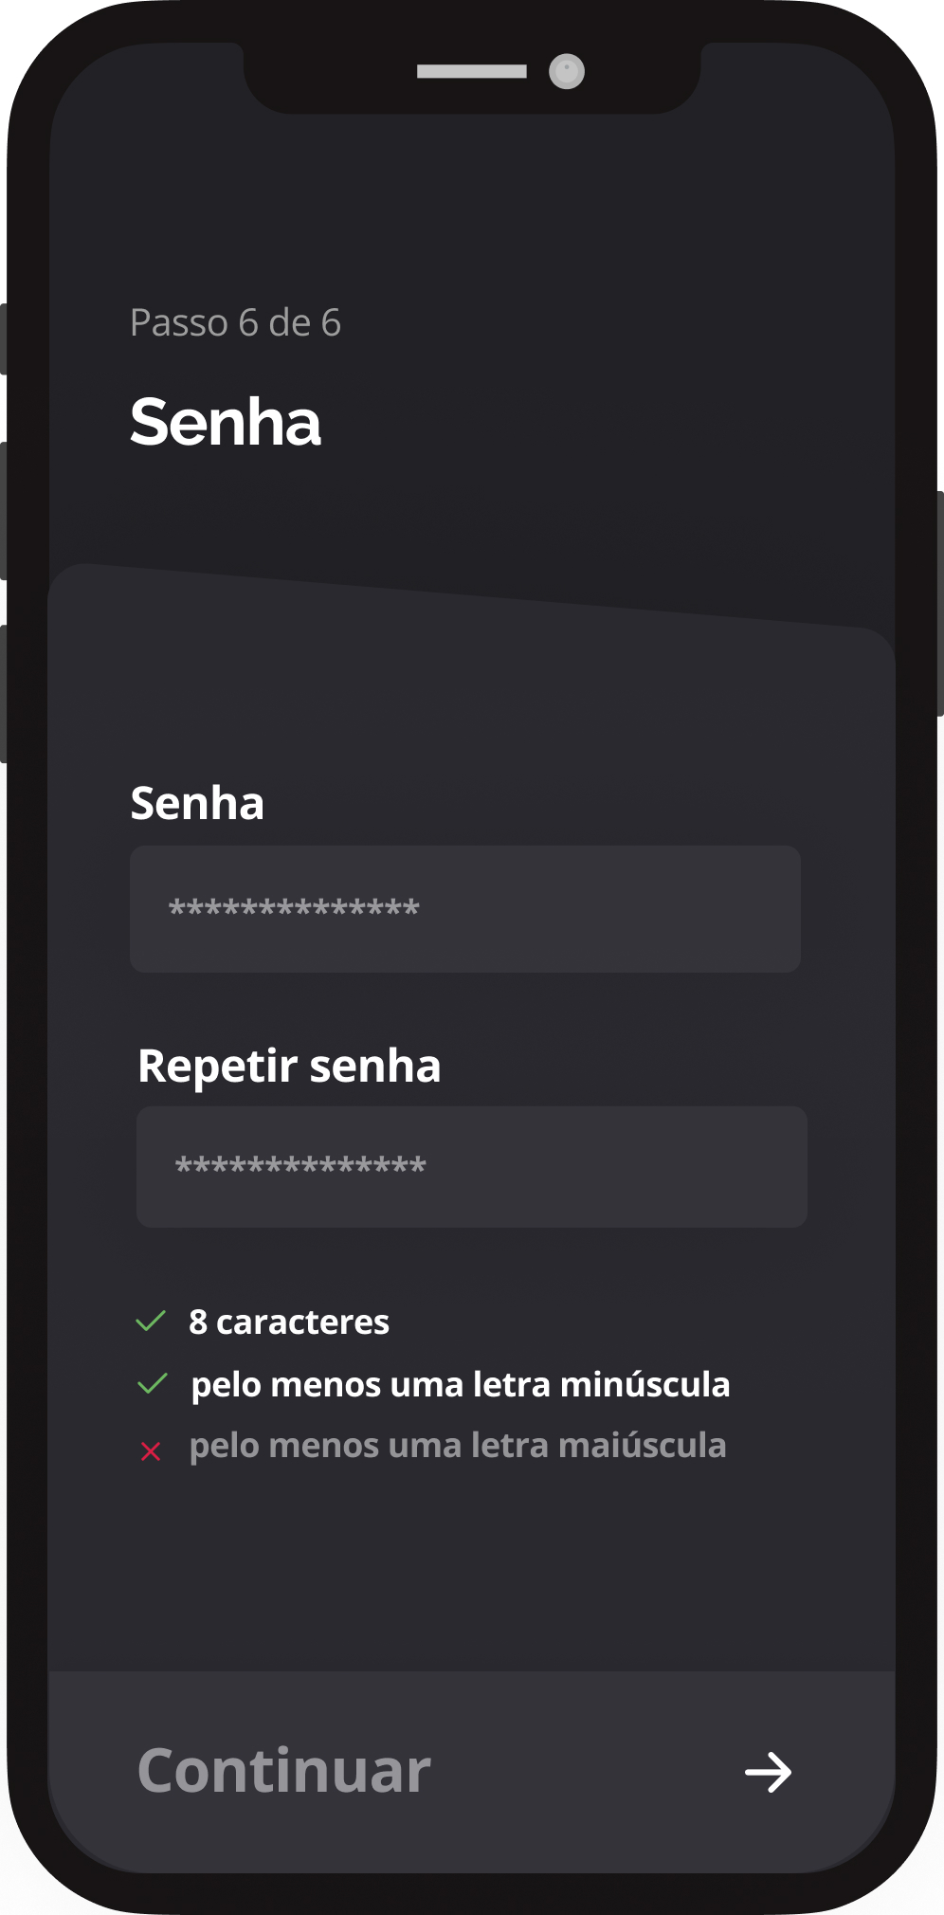

No último passo, o usuário precisa criar uma senha para o acesso ao *app*.

### Cenário de sucesso

O usuário escolhe uma senha válida e que atende aos requisitos: no mínimo 8 caracteres; pelo menos uma letra minúscula; pelo menos uma letra maiúscula e repetir senha no campo abaixo. Após clicar no botão de “continuar”, o sistema finalmente conclui o cadastro e o usuário acessa a tela interna do projeto.

### Cenários de erro

**Campos inválidos:** Se o usuário não tiver inserido uma senha que contemple todos os requisitos e repetido a mesma senha, o sistema deverá informar um erro.

**Problemas de Conexão:** Se houver problemas de conexão com o servidor ou outros problemas técnicos, o sistema deve exibir uma mensagem de erro informando que não foi possível continuar devido a problemas técnicos e recomendar que o usuário verifique sua conexão à internet.

## Produtos sugeridos

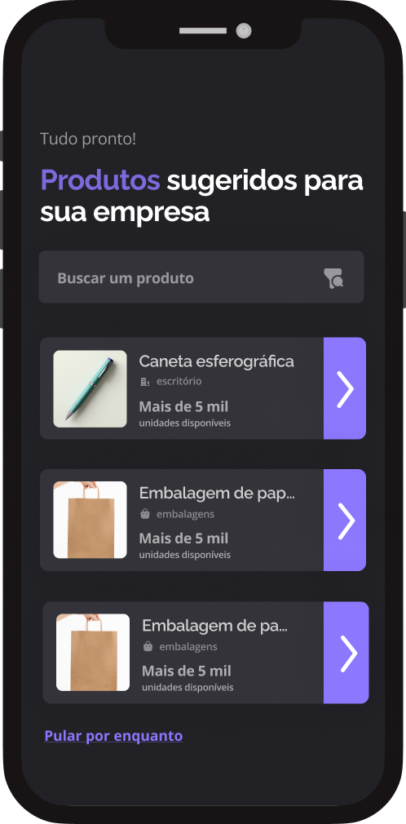

Nessa tela o sistema oferece produtos que possam ser de interesse do usuário baseado em dados como seu porte e sua segmentação e o que essas empresas normalmente compram.

### Cenários de sucesso

O usuário seleciona algum produto e segue para a página de escolha do fornecedor.

O usuário clica em “pular por enquanto” e é direcionado a tela inicial.

O usuário busca um produto específico e seleciona algum produto.

### Cenário de erro

O usuário busca um produto que não tem disponibilidade no sistema e é informado da situação.

## Modal de escolha automática de fornecedor

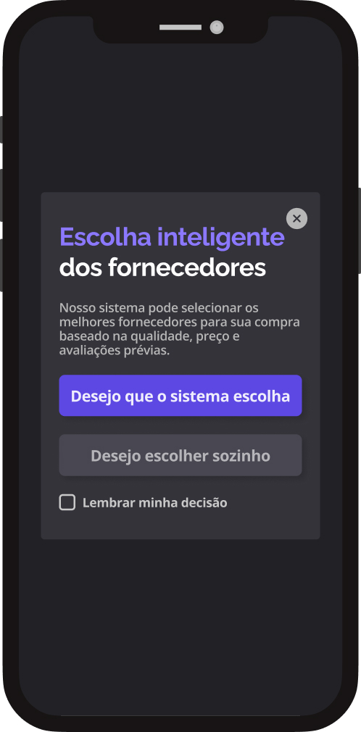

Caso o usuário clique em algum produto, o usuário pergunta se ele deseja que o sistema escolha o fornecedor automaticamente. Caso ele selecione essa opção, o sistema escolhe o melhor fornecedor para o seu caso baseado em fatores como preço, qualidade e avaliações.

### Cenários de sucesso

O usuário clica em “desejo que o sistema escolha” e será direcionado aos detalhes da compra.

O usuário clica em “desejo escolher sozinho” ou no ícone de fechar e é direcionado à página de escolha de fornecedores.

O usuário marca o checkbox de “Lembrar minha decisão” e nas próximas compras o sistema escolherá os fornecedores sem perguntá-lo.

### Cenário de erro

Nessa tela não existe cenário de erro.

## Escolha do fornecedor

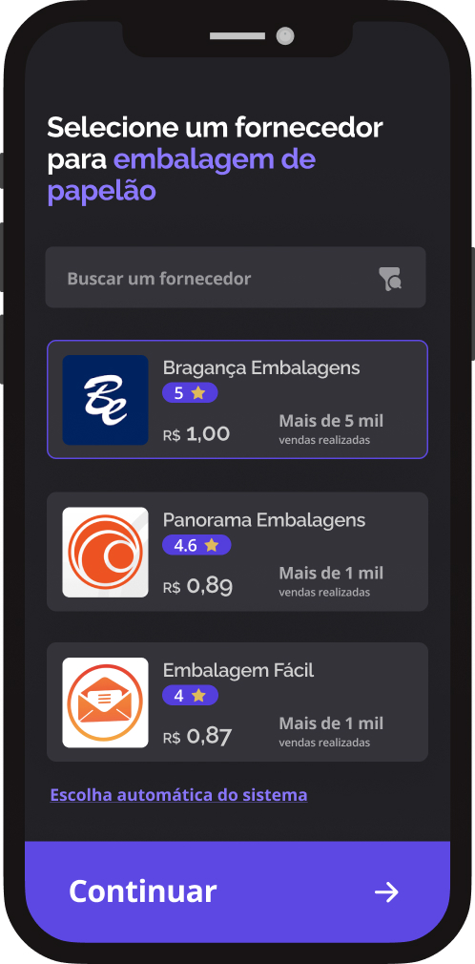

Caso o usuário tenha optado por escolher o seu fornecedor sozinho, ele verá as 3 opções recomendadas pelo sistema e poderá buscar um específico.

### Cenários de sucesso

O usuário seleciona algum dos fornecedores e continua a compra.

O usuário busca algum fornecedor e encontra sua opção desejada.

O usuário clica em “escolha automática do sistema” e abre novamente o modal da página 11 com a opção de deixar o sistema escolher.

O usuário clica em “continuar” e é direcionado aos detalhes da compra.

### Cenário de erro

Nessa tela não existe cenário de erro.

## Detalhes da compra

Nesta tela o usuário pode selecionar as especificidades de sua compra e finalizá-la, enviando assim a cotação ao fornecedor.

### Cenários de sucesso

O usuário seleciona cada variação do produto, a quantidade e envia a cotação.

O usuário clica em “mais informações” e é direcionado a uma página com cada informação e avaliação do fornecedor da compra.

### Cenário de erro

O usuário tenta selecionar uma quantidade de produtos menor que as unidades disponíveis e o sistema informa que não é possível selecionar essa quantidade.

## Modal de compra automatizada

Após enviar uma cotação, o sistema pergunta ao usuário se ele deseja automatizar essa compra e em que frequência ele deseja que o sistema faça essa compra.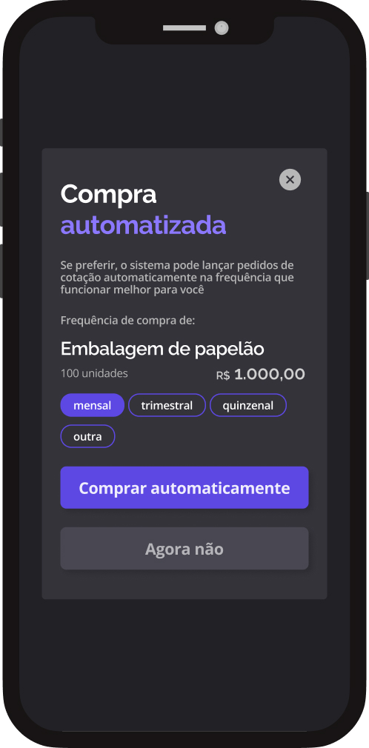

### Cenários de sucesso

O usuário seleciona alguma das opções de tempo disponíveis e clica em “comprar automaticamente”, então o sistema irá agendar essas compras para as próximas vezes sem a necessidade de interação humana.

O usuário clica em “agora não” ou no ícone de fechar e é direcionado a suas compras.

### Cenário de erro

Não existe cenário de erro nesta tela.

## Perfil da empresa

A página perfil de uma empresa está disponível para outras que desejam saber mais antes de comprar ou de aceitar uma compra de outros. Nessa página é possível ver as principais informações dessa empresa e suas avaliações.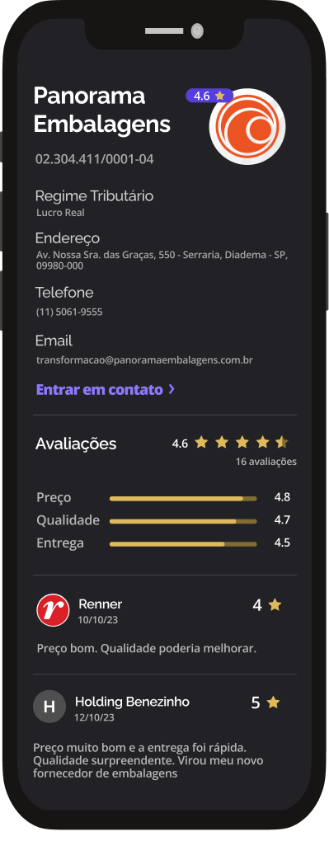

### Cenário de sucesso

O usuário seleciona entrar em contato e o sistema do próprio aparelho o envia para o contato descrito.

### Cenário de erro

Não existe cenário de erro nesta tela.

## Pedido de avaliação

Após um envio de cotação bem sucedido ou uma venda realizada com sucesso, o sistema pedirá ao usuário para avaliar a outra empresa na cotação.

### Cenário de sucesso

O usuário clica em “avaliar” e é direcionado à página de avaliação.

O usuário clica em “agora não” ou no ícone de fechar e é direcionado à página em que estava antes.

### Cenário de erro

Não existe cenário de erro nesta tela.

## Avaliação

Após clicar em avaliar, o usuário poderá descrever detalhadamente o que achou da empresa.

### Cenário de sucesso

O usuário seleciona as estrelas para cada campo que achar necessário (preço, qualidade ou entrega) e descreve brevemente como foi sua experiência com a empresa, clica em enviar e recebe uma mensagem de agradecimento.

O usuário clica no ícone de fechar e é direcionado à página em que estava antes.

### Cenário de erro

Não existe cenário de erro nesta tela.

## Página Inicial

Na página inicial, o usuário pode acessar suas notificações, selecionar uma categoria, um produto, ou algum fornecedor. Além de poder trocar de tela no menu de navegação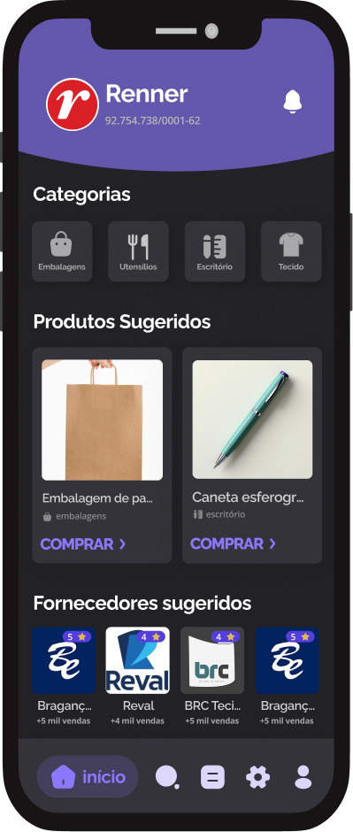

### Cenário de sucesso

O usuário clica em alguma categoria e é direcionado para a página “pesquisa”, onde terão os produtos filtrados pela categoria selecionada.

O usuário seleciona algum produto e caso tenha escolhido deixar o sistema escolher o fornecedor, ele será direcionado à página de detalhes da cotação, caso contrário ele precisará escolher um fornecedor antes.

O usuário clica em algum fornecedor e é direcionado à página de perfil dessa empresa (página 15).

O usuário clica em alguma das outras telas do menu de navegação e é direcionado de acordo.

### Cenário de erro

Não existe cenário de erro nesta tela.

## Pesquisa

Na página de pesquisa, o usuário pode buscar por algum produto, fornecedor ou categoria que deseje.

### Cenário de sucesso

O usuário clica no ícone de filtro e poderá escolher opções de filtro avançadas: preço, quantidade disponível e fornecedor.

O usuário busca algum produto e clica em “comprar”. Caso tenha escolhido deixar o sistema escolher o fornecedor, ele será direcionado à página de detalhes da cotação, caso contrário ele precisará escolher um fornecedor antes.

O usuário clica em alguma das outras telas do menu de navegação e é direcionado de acordo.

### Cenário de erro

O usuário busca algo que não traz resultados e o sistema informa que nada foi encontrado em sua busca.

## Logs/histórico

A página perfil de uma empresa está disponível para outras que desejam saber mais antes de comprar ou de aceitar uma compra de outros. Nessa página é possível ver as principais informações dessa empresa e suas avaliações.

### Cenário de sucesso

O usuário seleciona entrar em contato e o sistema do próprio aparelho o envia para o contato descrito.

O usuário clica em alguma das outras telas do menu de navegação e é direcionado de acordo.

### Cenário de erro

O usuário adiciona um filtro que não traz resultados e o sistema informa que nada foi encontrado em sua busca.

## 

## 

## 

## Perfil

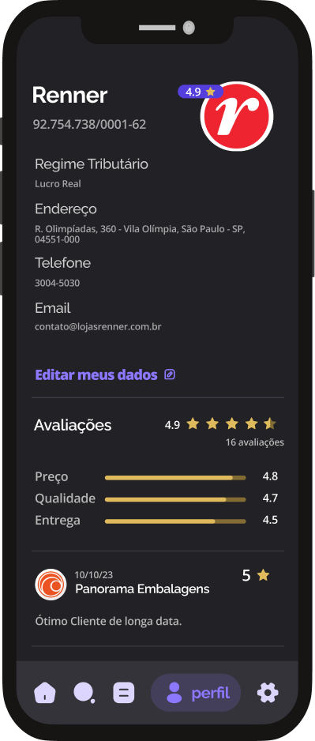

Na página de perfil, o usuário pode encontrar suas suas informações de cadastro e editá-las caso necessário.

### Cenário de sucesso

O usuário clica em “editar meus dados” e é direcionado a página de edição.

O usuário clica em alguma das outras telas do menu de navegação e é direcionado de acordo.

O usuário clica em alguma empresa que lhe avaliou e é direcionado ao seu perfil.

O usuário clica em alguma das outras telas do menu de navegação e é direcionado de acordo.

### Cenário de erro

Nessa tela não há cenários de erro.

## Configurações

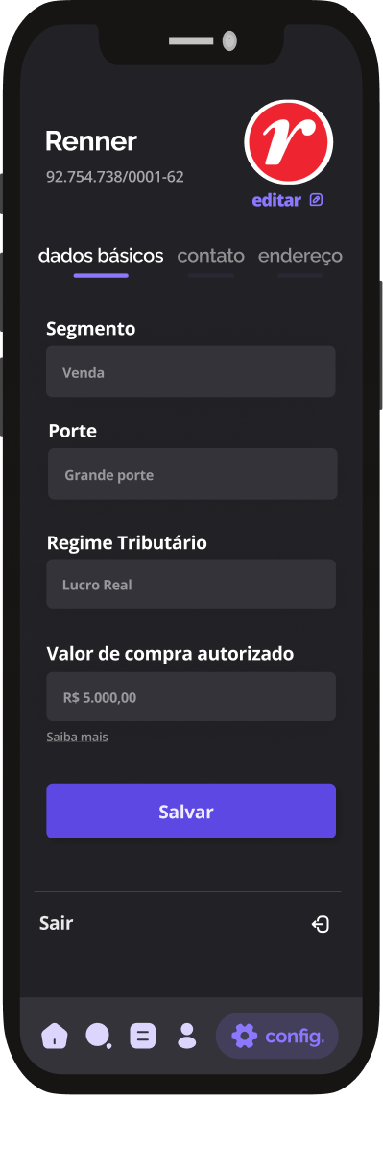

Na página de configurações, o usuário pode editar seus dados de cadastro e sair de sua conta.

### Cenário de sucesso

O usuário clica em “editar” e seleciona uma nova foto para representar a empresa.

O usuário clica no setor de dados que deseja alterar no menu superior de navegação, edita o que for necessário e clica em “salvar”, editando assim os seus dados.

O usuário clica em alguma das outras telas do menu de navegação e é direcionado de acordo.

O usuário clica em “sair” e sai de sua conta e direcionado à página de login.

### Cenário de erro

**Campos vazios ou inválidos:** Se o usuário deixar algum campo em branco ou com um valor inválido, o sistema deve exibir uma mensagem de erro indicando que é necessário preencher este campo corretamente.

## Novo Produto

O cadastro de produtos está disponível apenas para empresas que escolheram ser fornecedoras. Nela ele pode identificar os dados iniciais do produto

### Cenário de sucesso

O usuário preenche os campos corretamente e clica em continuar para cadastrar as variações.

### Cenário de erro

**Campos vazios ou inválidos:** Se o usuário deixar algum campo em branco ou com um valor inválido, o sistema deve exibir uma mensagem de erro indicando que é necessário preencher este campo corretamente.

**Produto existente:** Se o usuário tentar cadastrar um produto que já existe ou com um nome muito parecido, o sistema sugerirá que ele apenas adicione uma variação ao produto existente ao invés de cadastrar um novo.

## Variações

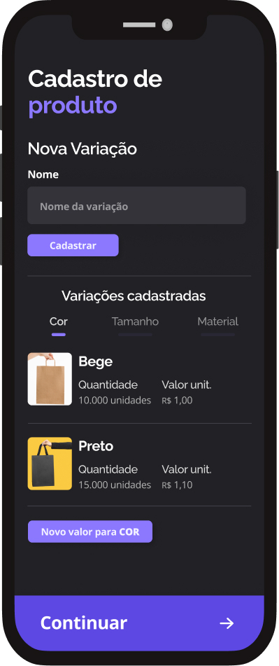

Nesta tela o usuário poderá criar novas variações como: cor, tipo e material. Além de visualizar as variações já criadas

### Cenário de sucesso

O usuário digita uma nova variação e clica em “cadastrar” sendo levado ao modal de cadastro de tipos de variação.

### Cenário de erro

**Campos vazios ou inválidos:** Se o usuário deixar algum campo em branco ou com um valor inválido, o sistema deve exibir uma mensagem de erro indicando que é necessário preencher este campo corretamente.

## Modal de cadastro de tipos de variação

Nesta tela o usuário poderá criar novos tipos de variações como: “bege”, “preto”, “branco”, para o exemplo de cores.

### Cenário de sucesso

O usuário digita uma os campos necessários e clica em “cadastrar” sendo levado de volta à página de variações.

### Cenário de erro

**Campos vazios ou inválidos:** Se o usuário deixar algum campo em branco ou com um valor inválido, o sistema deve exibir uma mensagem de erro indicando que é necessário preencher este campo corretamente.

## Modal de cadastro de tipos de variação

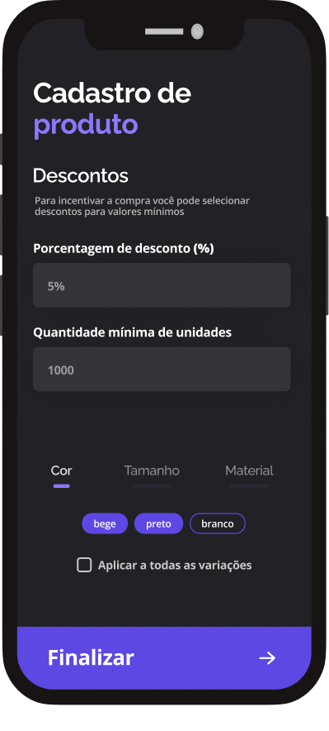

Nesta tela o usuário poderá cadastrar novos descontos e associá-los às variantes cadastradas.

### Cenários de sucesso

O usuário digita os campos necessários e clica em “finalizar” para finalizar o cadastro do produto.

O usuário clica na checkbox “aplicar a todas as variações” e então todas são selecionadas para receber o desconto.

### Cenários de erro

**Campos vazios ou inválidos:** Se o usuário deixar algum campo em branco ou com um valor inválido, o sistema deve exibir uma mensagem de erro indicando que é necessário preencher este campo corretamente.

**Nenhuma variação escolhida:** Se o usuário não escolher nenhuma variação para receber o desconto, o sistema deve exibir uma mensagem de erro indicando que é necessário selecionar pelo menos uma.